**Juan González Cabezuelo - 1ºDAW - Práctica inicial**

**BASESDEDATOS**

**EJERCICIO PRACTICO: APLICACIÓN BÁSICA EN OPENOFFICE BASE**

**______________________________________________**

**1. Se quieren guardar en una base de datos en Access o openOffice Base una tabla con los siguientes datos referidos a los alumnos de un curso de formación:**

**TODOS LOS APARTADOS:**

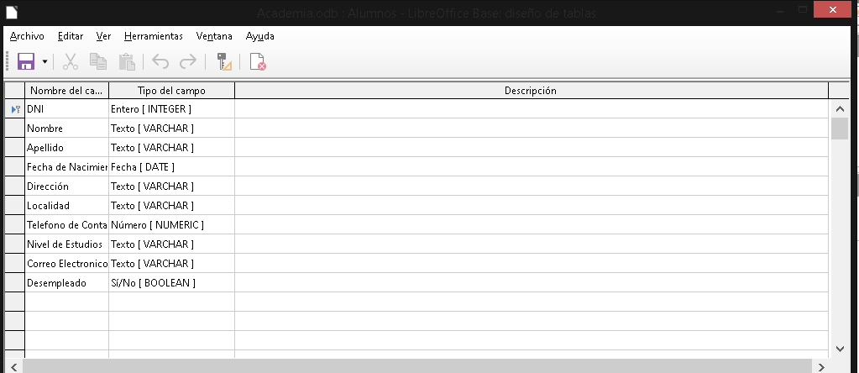

**2. Partiendo de la tabla “Alumnos”:**

**a) Diseña las siguientes consultas de selección, mostrando DNI, nombre y apellidos de los alumnos correspondientes. Realiza las consultas con el modo vista Diseño. Cuando veas que los resultados de una consulta son los esperados al pasar a la vista Hoja de Datos, la guardas con un nombre que sea significativo.**

**i. Alumnos que viven en Tomares**

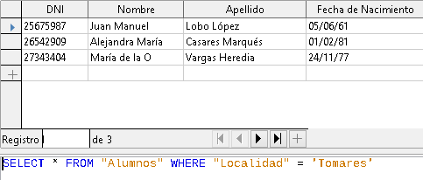

**ii. Alumnos cuyo DNI es mayor de 28.000.000**

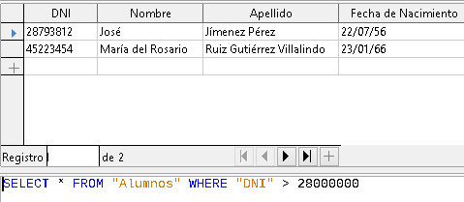

**iii. Alumnos que viven en Tomares y tienen un DNI mayor de 26.000.000**

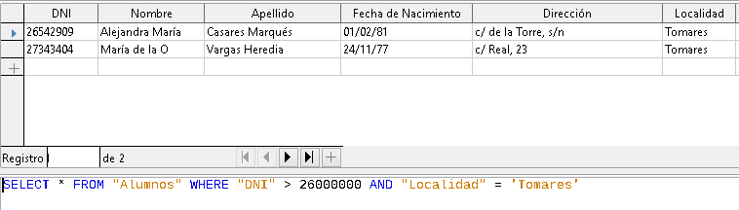

**iv. Alumnos cuyo nombre empieza por M.**

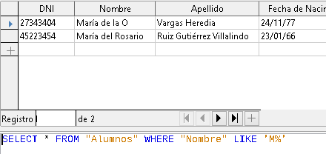

**v. Alumnos que nacieron en la década de los 60.**

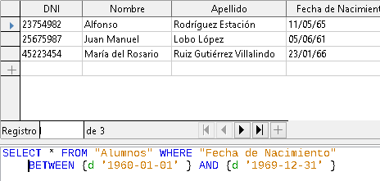

**vi. Alumnos que disponen de correo electrónico.**

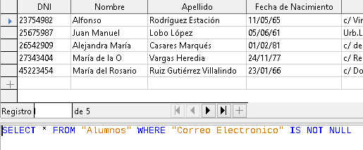

**vii. Alumnos desempleados.**

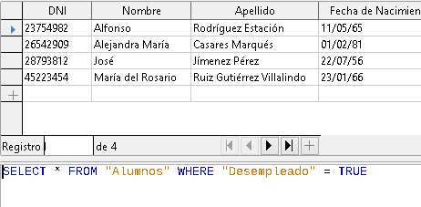

**b) Crea en tu base de datos una segunda tabla en la que se van a guardar los módulos de los que se han matriculado los alumnos de la tabla “Alumnos”. Esta segunda tabla no tendrá más que tres campos: DNI, módulo y fecha de matriculación, sin embargo y dado que cada alumno puede matricularse de varios módulos, el número de registros será de n por alumno. ¿Qué campos son la clave principal? Una vez creada la tabla, guárdala con el nombre “Módulos”. Se relacionará con la tabla principal de alumnos por el campo DNI. Para indicar la relación vete a la opción relaciones dentro de la opción del menú principal Herramientas. Como opciones de actualización, indica “Actualización en cascada” y como opciones de eliminación indica “Eliminación en cascada”. ¿Qué implica estas dos últimas opciones que hemos indicado?.**

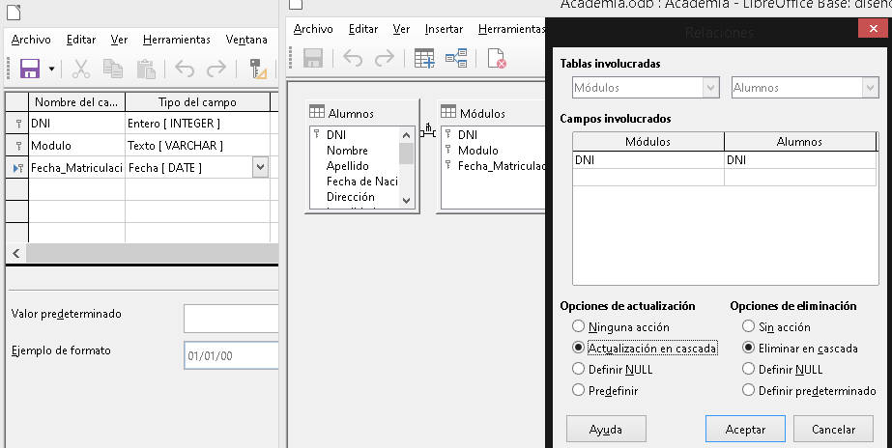

Lo que implica es que al borrar una fila se eliminarán todas las relacionadas con esa misma fila en otras tablas.

**c) Introduce los siguientes datos en la tabla que acabas de crear:**

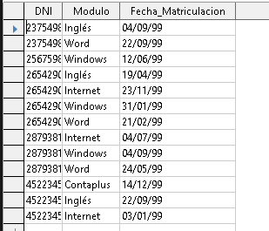

**d) Crea una consulta que a partir de la tabla que contiene los datos personales de los**

**alumnos y la tabla “Módulos” que acabas de crear, nos dé la siguiente información de**

**todos los alumnos matriculados de Word: DNI, Nombre y Apellidos, Teléfono y Fecha**

**de Matriculación en Word. Guarda esta consulta con el nombre “Alumnos de Word”**

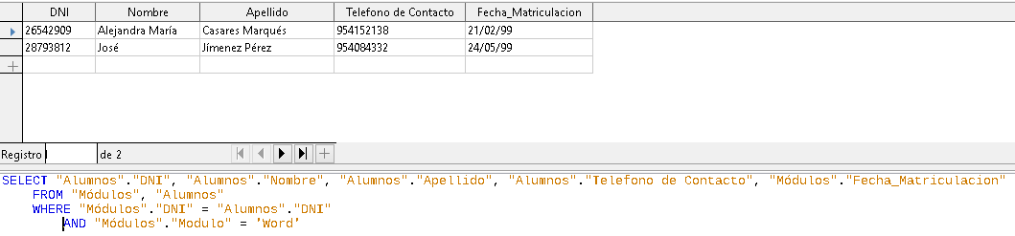

**e) Crea una consulta con los mismos datos que la anterior en la que se presenten los**

**alumnos que estánmatriculados de Windows o deWord.Guárdala con el nombre**

**"Alumnos de Windows o Word" e imprímela.**

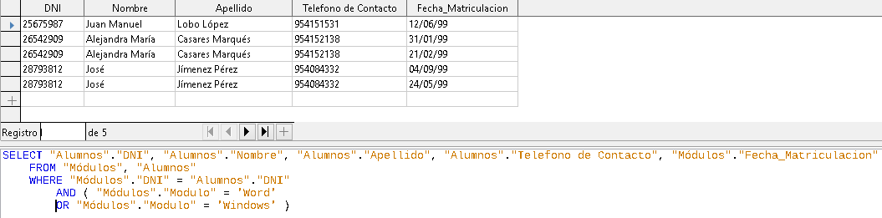

**f) Crea una consulta que nos de el DNI, el nombre del módulo y la fecha de matriculación para cada alumno. Guardalá con el nombre “Alumnos_Modulos”**

